Анкета семейной пары

**Фалетов Андрей Викторович**

**Нагибина Лариса Валентиновна**

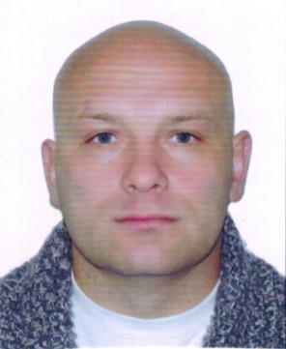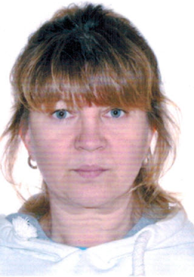

|  |  |  |
| --- | --- | --- |
| Дата рождения, возраст | 13.01.1973 г. | 16.04. 1970 г. |
| Гражданство | РФ Республика Коми | РФ Республика Коми |
| Домашний адрес  Адрес прописки | Болгария | Болгария |
| Фактическое место проживание | Болгария | Болгария |
| Семейное положение | Женат, двое детей по 20 лет, сын 9 лет | Замужем, взрослые дочери |
| Образование, специальность | Высшее, экономист-менеджер | экономист |
| Опыт работы | 2014-2015 г. Истринский р-н. участок 4 га, два дома 1000 кв. м. и 5000 м.кв. Семейной парой. Работа вахтой  Обслуживание систем жизнеобеспечения дома. Уход за прудом: чистка пруда (кормление рыб). Уход за участком, стрижка газона, уход за деревьями, кустарниками. Мелкий ремонт сантехники, электрики. Оплата счетов. Водительские функции. Закупка продуктов. Сопровождение детей в сад.  Уход за животными: собаки, кот, шиншилла, 2 змеи, 5 попугаев, 2 кролика. | 2014-2015 г. Истринский р-н. участок 4 га, два дома 1000 кв. м. и 5000 м.кв. Семейной парой. Работа вахтой.  Семья: 2 взрослых, 8 детей, 8 чел. персонала.  Уборка, стирка, глажка, уход за гардеробом, приготовление пищи. |
| Профессиональные навыки | Надзор и уход за инженерными системами дома.  Работа всеми электроинструментами. Водительские функции, стрижка газона, уход за растениями. Чистка пруда. Чистка снега.  Уход за газоном.  Уход за животными.  Категория прав ВСДЕ, стаж 20 лет. | Уборка поверхностей (мрамор, ламинат, плитка, стекло, кожа и др.) Стирка (ручная, машинная), глажка, уход за гардеробом. Глажка утюг, стационарным парогенератором и парогенератором Филипс. Мытье окон.  Приготовление пищи.  Знание бытовой техники, знание бытовой химии.  Закупка продуктов и бытовой химии.  Уход за комнатными цветами. |
| Положительные качества | Исполнительный, работящий, спокойный, надежный, без вредных привычек, занимается спортом | Быстрая в работе, ответственная, исполнительная, работу выполняет быстро и тщательно |